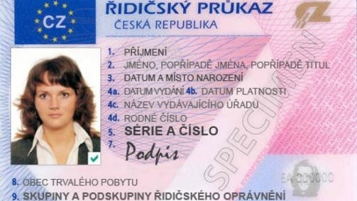

Podle novely zákona číslo 361/2000 Sb., o provozu na pozemních komunikacích zapsané pod číslem 199/2017 Sb. bude možné od prvního července 2018 vyřídit žádost o vydání nového řidičského průkazu na kterémkoli úřadu obce s rozšířenou působností v České republice. Žádost tedy bude nově možné podat bez ohledu na uvedené místo trvalého bydliště žadatele podobně jako v případě občanských průkazů.
Od léta se tedy úředníci budou zabývat podáním žádostí o nový řidičský průkaz či jeho výměnu, i když nespadáte do jejich obvyklé teritoriální působnosti. A také si u nich půjde nový průkaz vyzvednout. Jakýkoliv úřad s rozšířenou působností bude nově rovněž vyřizovat záležitosti týkající se průkazů profesní způsobilosti a paměťových karet řidičů do tachografů.
Sníží se i počet nezbytných dokumentů, především k žádosti o řidičák již nebude nutné přinést vlastní fotku daných rozměrů. Pracovník za přepážkou buď použije existující fotku z registru veřejné správy (třeba tu na občanku) nebo ji pořídí vlastní technikou. „S papírovou fotografií jsme skutečně již pozadu. Proto od poloviny roku 2018 podle již schváleného zákona nebudou muset žadatelé o vystavení řidičského průkazu fotografii na úřad nosit. Buď se pořídí přímo na úřadu, jako například u občanských průkazů, nebo si ji úředníci stáhnou z jiných registrů,“ řekl mluvčí ministerstva dopravy Tomáš Neřold. Pouze pro vydání mezinárodního řidičského průkazu bude muset žadatel i nadále přinést vlastní papírový snímek standardního formátu.
Novelou číslo. 199/2017 Sb. se mění také zákon číslo 634/2004 Sb., o správních poplatcích. Ta už přináší poněkud horší zprávy, poplatek za vydání nového řidičského průkazu vzrostl ze současných 50 na 200 korun. Vydání řidičského průkazu v kratší lhůtě vyjde o pětistovku dráž. Mezinárodní řidičský průkaz jako doplňkový doklad k národnímu řidičskému průkazu řidiče připraví o 50 korun, výměna oprávnění s končící platností zůstane zdarma.
Násobné zvýšení správního poplatku je odůvodněno zastaralým postupem, který se neměnil řadu let a neodrážel potřebné náklady na administrativní úkony. Lidé prý navíc ušetří za shánění papírové fotografie. Rozšíření působnosti také zabrání nutnému dojíždění obyvatel za svým úřadem a tím se náklady na novou kartičku uchazečům fakticky sníží.
Úřadům místně příslušné trvalému bydlišti občana zůstane agenda týkající se odebírání řidičských průkazů a pozastavení jejich platnosti. Úpravu těchto úkonů novela číslo 199/2017 Sb. nezahrnuje.

